Packet Tracer: Solución de problemas de conectividad
Topología
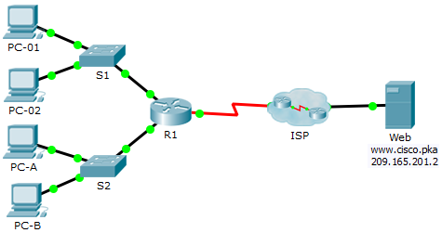
Tabla de asignación de direcciones
Dispositivo | Interfaz | Dirección IP | Máscara de subred | Gateway predeterminado
R1 | G0/0 | 172.16.1.1 | 255.255.255.0 | N/D
R1 | G0/1 | 172.16.2.1 | 255.255.255.0 | N/D
R1 | S0/0/0 | 209.165.200.226 | 255.255.255.252 | N/D
R2 | G0/0 | 209.165.201.1 | 255.255.255.224 | N/D
R2 | S0/0/0 (DCE) | 209.165.200.225 | 255.255.255.252 | N/D
PC-01 | NIC | 172.16.1.3 | 255.255.255.0 | 172.16.1.1
PC-02 | NIC | 172.16.1.4 | 255.255.255.0 | 172.16.1.1
PC-A | NIC | 172.16.2.3 | 255.255.255.0 | 172.16.2.1
PC-B | NIC | 172.16.2.4 | 255.255.255.0 | 172.16.2.1
Web | NIC | 209.165.201.2 | 255.255.255.224 | 209.165.201.1
DNS1 | NIC | 209.165.201.3 | 255.255.255.224 | 209.165.201.1
DNS2 | NIC | 209.165.201.4 | 255.255.255.224 | 209.165.201.1
Objetivos
El objetivo de esta actividad de Packet Tracer es solucionar problemas de conectividad, si es posible. De lo contrario, los problemas se deben documentar claramente para que puedan escalarse.
Aspectos básicos/situación
Los usuarios informan que no pueden tener acceso al servidor web (www.cisco.pka) luego de una actualización reciente que incluyó el agregado de un segundo servidor DNS. Debe determinar la causa e intentar resolver los problemas de los usuarios. Documente con claridad los problemas y todas las soluciones. No tiene acceso a los dispositivos en la nube ni en el servidor (www.cisco.pka). Si es necesario, escale el problema.
Solo se puede tener acceso al router R1 mediante SSH, con el nombre de usuario Admin01 y la contraseña cisco12345.
    - Determinar el problema de conectividad entre PC-01 y el servidor web
      - En PC-01, abra la petición de ingreso de comando. Introduzca el comando ipconfig para verificar qué dirección IP y gateway predeterminado se ha asignado a PC-01. Corrija el problema en la medida que sea necesario.
      - Después de corregir los problemas de asignación de direcciones IP en PC-01, emita los pings al gateway predeterminado, al servidor web y a las otras PC. ¿Fueron correctos los pings? Registrar los resultados.
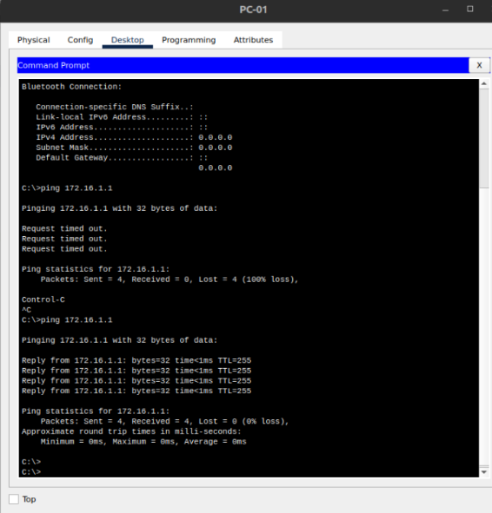
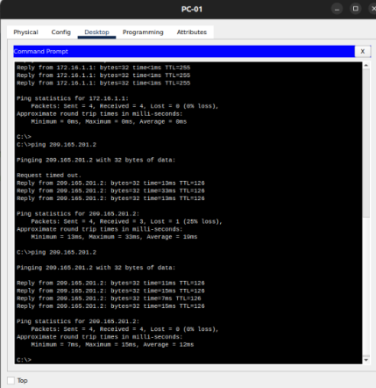

Si, si funciona despres de haber-hi canviat la IP, pero nomes funciona als PC de la mateixa xarxa.
Haga ping al gateway predeterminado (172.16.1.1) Al servidor web (209.165.201.2)
Haga ping a PC-02 A PC-A A PC-B
      - Use el explorador web para acceder al servidor web en PC-01. Introduzca la URL www.cisco.pka y, a continuación, use la dirección IP 209.165.201.2. Registrar los resultados.
¿Puede PC-01 tener acceso a www.cisco.pka? mediante la dirección IP del servidor web?

URL:
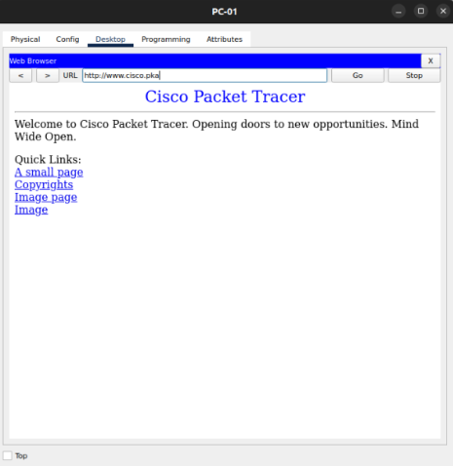

IP:
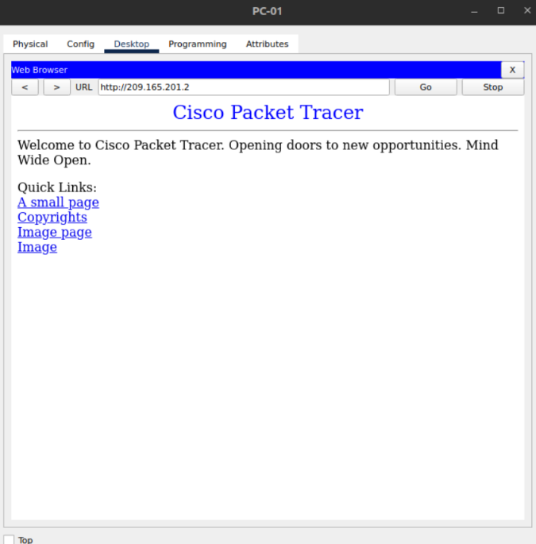

      - Documente los problemas y ofrezca soluciones. Si es posible, corrija los problemas.
____________________________________________________________________________________
____________________________________________________________________________________
    - Determinar el problema de conectividad entre PC-02 y el servidor web
      - En PC-02, abra la petición de ingreso de comando. Introduzca el comando ipconfig para verificar la configuración de la dirección IP y el gateway predeterminado. Corrija el problema en la medida que sea necesario. CANVIA GETWAY (TREURE EL 1 DEL FINAL)
      - Después de corregir los problemas de asignación de direcciones IP en PC-02, emita los pings al gateway predeterminado, al servidor web y a las otras PC. ¿Fueron correctos los pings? Registrar los resultados.
Haga ping al gateway predeterminado (172.16.1.1) Al servidor web (209.165.201.2)
Haga ping a PC-01 A PC-A A PC-B
DEL PC-01, GATEWAY i Server, si funciona
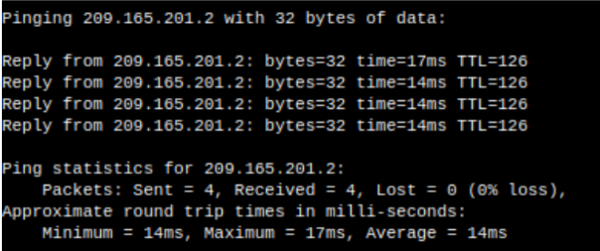

PC-A i PC-B NO FUNCIONA
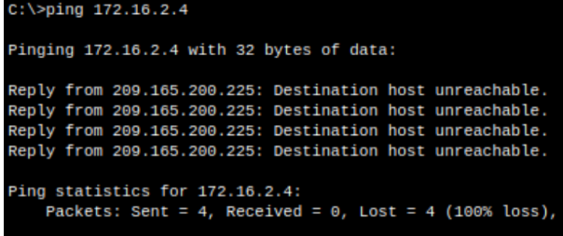

      - Navegue hasta www.cisco.pka con el explorador web en PC-02. Registrar los resultados.
¿Puede PC-01 tener acceso a www.cisco.pka? mediante la dirección IP del servidor web

URL:
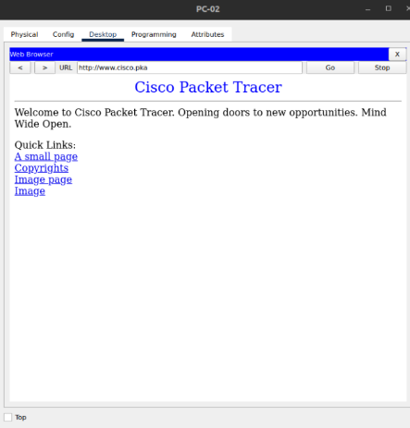

IP:
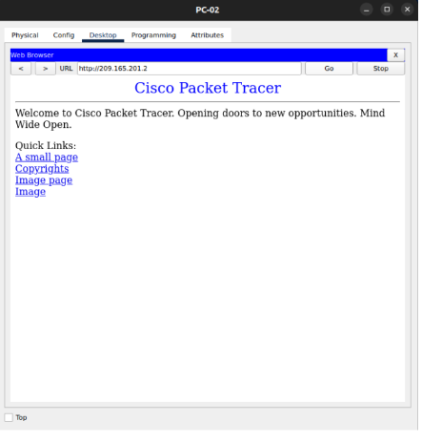

      - Documente los problemas y ofrezca soluciones. Si es posible, corrija los problemas.
____________________________________________________________________________________
____________________________________________________________________________________
    - Determinar el problema de conectividad entre PC-A y el servidor web
      - En PC-A, abra la petición de ingreso de comando. Introduzca el comando ipconfig para verificar la configuración de la dirección IP y el gateway predeterminado. Corrija el problema en la medida que sea necesario.
      - Después de corregir los problemas de asignación de direcciones IP en PC-A, emita los pings al gateway predeterminado, al servidor web y a las otras PC. ¿Fueron correctos los pings? Registrar los resultados.
Haga ping al gateway predeterminado (172.16.2.1) Al servidor web (209.165.201.2)
Haga ping a PC-B A PC-01 A PC-02
      - Navegue hasta www.cisco.pka.net con el explorador web en PC-A. Registre los resultados.
¿Puede PC-A tener acceso a www.cisco.pka? mediante la dirección IP del servidor web
      - Documente los problemas y ofrezca soluciones. Si es posible, corrija los problemas.
____________________________________________________________________________________
____________________________________________________________________________________
    - Determinar el problema de conectividad entre PC-B y el servidor web
      - En PC-B, abra la petición de ingreso de comando. Introduzca el comando ipconfig para verificar la configuración de la dirección IP y el gateway predeterminado. Corrija el problema en la medida que sea necesario.
      - Después de corregir los problemas de asignación de direcciones IP en PC-B, emita los pings al gateway predeterminado, al servidor web y a las otras PC. ¿Fueron correctos los pings? Registrar los resultados.
Haga ping al gateway predeterminado (172.16.2.1) Al servidor web (209.165.201.2)
Haga ping a PC-A A PC-01 A PC-02
      - Navegue hasta www.cisco.pka con el explorador web. Registrar los resultados.
¿Puede PC-B tener acceso a www.cisco.pka? mediante la dirección IP del servidor web
      - Documente los problemas y ofrezca soluciones. Si es posible, corrija los problemas.
____________________________________________________________________________________
____________________________________________________________________________________
    - Verificar la conectividad
Verifique que todas las PC puedan tener acceso al servidor web www.cisco.pka.
Su porcentaje de finalización debe ser 100%. De lo contrario, haga clic en Check Results (Verificar resultados) para saber cuáles son los componentes requeridos que aún no se completaron.
Tabla de puntuación sugerida
Sección de la actividad | Puntos posibles | Puntos obtenidos
Paso 1d | 5
Paso 2d | 5
Paso 3d | 5
Paso 4d | 5
Packet Tracer | 15
Puntuación total | 35

